# 1、查看linux ip

## ifconfig

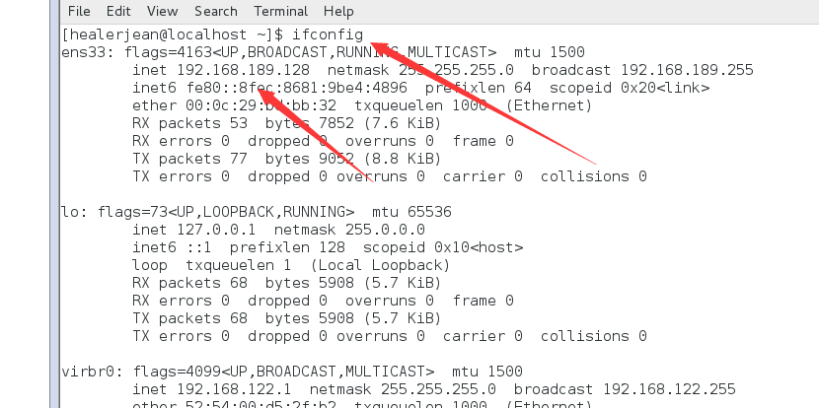

# 2、使用软件Xshell

## 1、输入ip地址

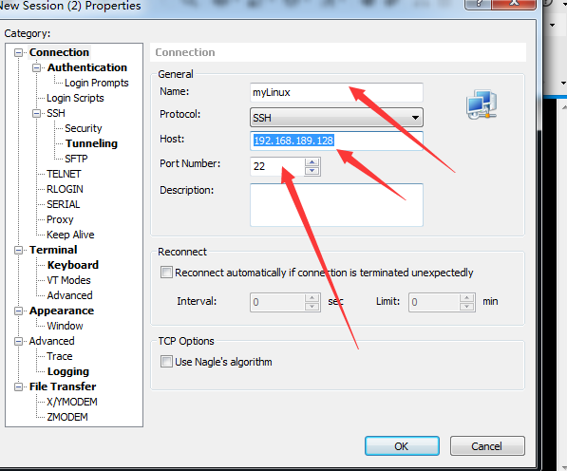

## 2、保存到本地

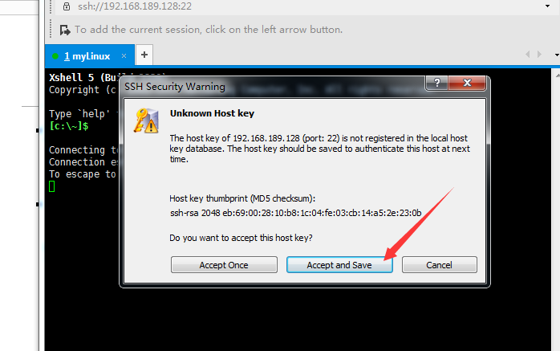

## 3、输入用户名和密码进行登录即可

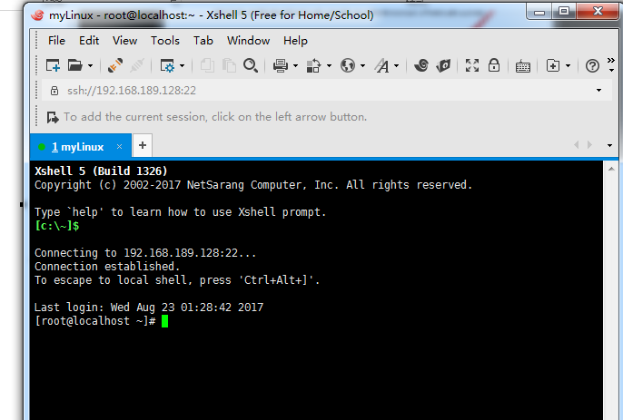

# 3、传输文件。下载Xftp，使用下面的进行连接

## 1、输入连接信息，选择sftp连接

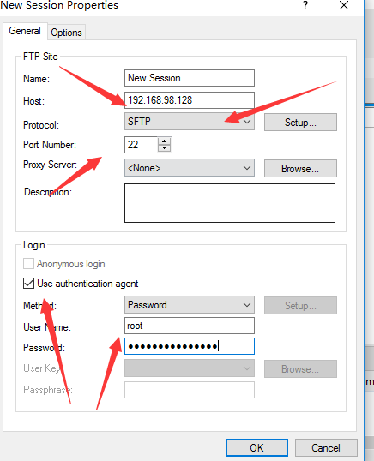

## 2、连接成功

